Practica N°5
Programación II - INF121
Docente: Lic. Jhonny Roberto Felípez Andrade
Estudiante: Priscila Gabriela Nina Tito
CI:13759938 RU:1886139
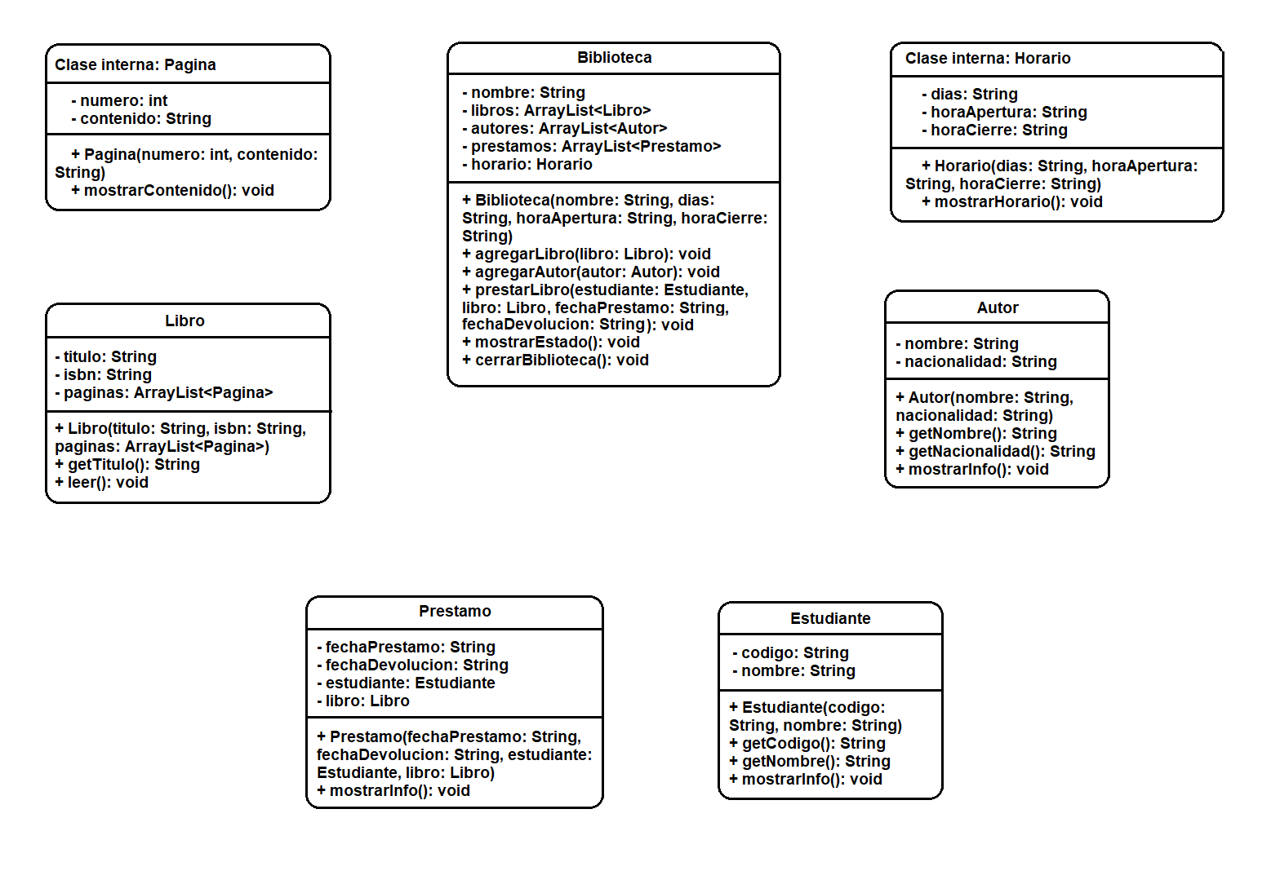
10 de Noviembre del 2025
- UML

- CODIGO JAVA
import java.util.ArrayList;
public class Biblioteca {
private String nombre;
private ArrayList<Libro> libros;
private ArrayList<Autor> autores;
private ArrayList<Prestamo> prestamos;
private Horario horario;
public Biblioteca(String nombre, String dias, String horaApertura, String horaCierre) {
this.nombre = nombre;
this.libros = new ArrayList<>();
this.autores = new ArrayList<>();
this.prestamos = new ArrayList<>();
this.horario = new Horario(dias, horaApertura, horaCierre);
}
public void agregarLibro(Libro libro) {
libros.add(libro);
}
public void agregarAutor(Autor autor) {
autores.add(autor);
}
public void prestarLibro(Estudiante estudiante, Libro libro, String fechaPrestamo, String fechaDevolucion) {
Prestamo p = new Prestamo(fechaPrestamo, fechaDevolucion, estudiante, libro);
prestamos.add(p);
}
public void mostrarEstado() {
System.out.println("\n================= Estado de la Biblioteca: " + nombre + " =====================");
horario.mostrarHorario();
System.out.println("\n* Libros registrados:");
for (Libro l : libros) {
System.out.println("- " + l.getTitulo());
}
System.out.println("\n* Autores registrados:");
for (Autor a : autores) {
a.mostrarInfo();
}
System.out.println("\n* Préstamos activos:");
for (Prestamo p : prestamos) {
p.mostrarInfo();
//System.out.println();
}
System.out.println("=========================================");
}
public void cerrarBiblioteca() {
System.out.println("\n* La biblioteca '" + nombre + "' está cerrando...");
prestamos.clear(); // los préstamos dejan de existir
System.out.println("\t -Todos los préstamos han sido eliminados.");
System.out.println("====================La biblioteca está ahora cerrada=========================");
}
private class Horario { //Como clases internas
private String dias;
private String horaApertura;
private String horaCierre;
public Horario(String dias, String horaApertura, String horaCierre) {
this.dias = dias;
this.horaApertura = horaApertura;
this.horaCierre = horaCierre;
}
public void mostrarHorario() {
System.out.println("* Horario: " + dias + ", " + horaApertura + " - " + horaCierre);
}
}
}
import java.util.ArrayList;
public class Libro {
private String titulo;
private String isbn;
private ArrayList<Pagina> paginas;
//Constructor que recibe título, ISBN y contenido de las páginas
public Libro(String titulo, String isbn, ArrayList<String> contenidoPaginas) {
this.titulo = titulo;
this.isbn = isbn;
this.paginas = new ArrayList<>();
int numero = 1;
for (String contenido : contenidoPaginas) {
paginas.add(new Pagina(numero++, contenido));
}
}
public void leer() {
System.out.println("Leyendo el libro: " + titulo + " (ISBN: " + isbn + ")");
for (Pagina p : paginas) {
p.mostrarContenido();
}
System.out.println("=========================================");
}
public String getTitulo() {
return titulo;
}
private class Pagina {
private int numero;
private String contenido;
public Pagina(int numero, String contenido) {
this.numero = numero;
this.contenido = contenido;
}
public void mostrarContenido() {
System.out.println("* Página " + numero + ": " + contenido);
}
}
}
public class Autor {
private String nombre;
private String nacionalidad;
public Autor(String nombre, String nacionalidad) {
this.nombre = nombre;
this.nacionalidad = nacionalidad;
}
public String getNombre() {
return nombre;
}
public String getNacionalidad() {
return nacionalidad;
}
public void mostrarInfo() {
System.out.println("Autor: " + nombre + ", Nacionalidad: " + nacionalidad);
}
}
public class Estudiante {
private String codigo;
private String nombre;
public Estudiante(String codigo, String nombre) {
this.codigo = codigo;
this.nombre = nombre;
}
public String getCodigo() {
return codigo;
}
public String getNombre() {
return nombre;
}
public void mostrarInfo() {
System.out.println("Estudiante: " + nombre + ", Código: " + codigo);
}
}
public class Prestamo {
private String fechaPrestamo;
private String fechaDevolucion;
private Estudiante estudiante;
private Libro libro;
public Prestamo(String fechaPrestamo, String fechaDevolucion, Estudiante estudiante, Libro libro) {
this.fechaPrestamo = fechaPrestamo;
this.fechaDevolucion = fechaDevolucion;
this.estudiante = estudiante;
this.libro = libro;
}
public void mostrarInfo() {
System.out.println("Préstamo:");
System.out.println("\t- Fecha de préstamo: " + fechaPrestamo);
System.out.println("\t- Fecha de devolución: " + fechaDevolucion);
System.out.println("\t- Libro: " + libro.getTitulo());
System.out.println("\t- Estudiante: " + estudiante.getNombre());
}
}
import java.util.ArrayList;
public class MainBiblioteca {
public static void main(String[] args) {
// Crear contenido de páginas para un libro
ArrayList<String> contenido = new ArrayList<>();
contenido.add("Capítulo 1: Introducción a la programación.");
contenido.add("Capítulo 2: Variables y tipos de datos.");
contenido.add("Capítulo 3: Estructuras de control.");
// Crear entidades
Libro libro1 = new Libro("Fundamentos de Programación", "978-84-9123-456-7", contenido);
Autor autor1 = new Autor("Alan Turing", "Británica");
Estudiante estudiante1 = new Estudiante("INF-001", "Gabriela Nina");
// Crear biblioteca (con clase interna Horario)
Biblioteca biblioteca = new Biblioteca("Biblioteca UMSA", "Lunes a Viernes", "08:00", "18:00");
biblioteca.agregarLibro(libro1);
biblioteca.agregarAutor(autor1);
biblioteca.prestarLibro(estudiante1, libro1, "2025-11-09", "2025-11-16");
biblioteca.mostrarEstado();
System.out.println("\n=== Lectura de libro ===");
libro1.leer();
biblioteca.cerrarBiblioteca();
}
}
- Ejecución de prueba:
